# Opdracht: denkwijze oorzaak en gevolg

Leerdoel: de leerling kan met een tekening laten zien wat er gebeurt met de luchtpijp wanneer iemand een astma aanval krijgt

Doelgroep: VMBO BBL klas twee

Lesmethode: Biologie voor Jou

## Introductie:

In de les krijgen leerlingen uitleg over gezonde longen en luchtwegen. Hierbij wordt ook uitgelegd welke longziektes er allemaal zijn, denk aan COPD en Astma.

Om te controleren of de leerlingen hebben begrepen wat er gebeurt tijdens een Astma aanval moeten zij een luchtpijp teken van een gezond persoon en van iemand die een astma aanval heeft. Je toets hierbij direct de tekenskills van leerlingen en of ze het leerdoel hebben bereikt.

## Opdracht:

Teken een gezonde luchtpijp

Teken een luchtpijp van iemand die een astma aanval krijgt

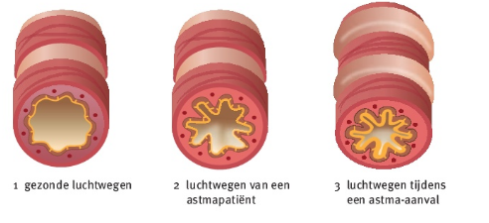De tekening zou er dan ongeveer zo uit komen te zien:

Feedback:

* Je kunt in het leerdoel ook nog benoemen dat er een gezonde luchtpijp getekend moet worden en dat er een luchtpijp getekend moet worden tijdens een astma-aanval
* Zowel het leerdoel als de opdracht zijn duidelijk geformuleerd.